**会同县2020年国民经济和社会发展**

**统计公报**

会同县统计局

2021.3.12

2020年，在县委、县政府的正确领导下，以习近平新时代中国特色社会主义思想为指导，全面贯彻落实中央、省、市、县各级经济工作会议精神，统筹疫情防控和经济社会发展，扎实做好“六稳”工作，全面落实“六保”任务，全县经济运行逐季改善、逐步恢复常态，国民经济总量平稳发展，质量效益持续改善。

一、综合

**经济总量稳定增长。**2020年，全县地区生产总值(GDP)实现905455万元，比上年增长3.5％。其中：第一产业增加值169744万元，增长3.2％；第二产业增加值129215万元，增长5.5％；第三产业增加值606496万元，增长3.2%。

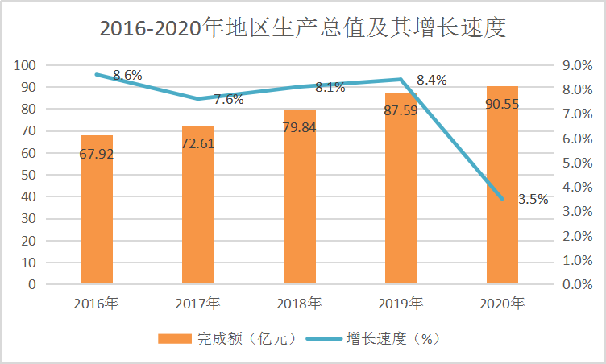

**三次产业结构为**18.7 : 14.3: 67.0，与上年比较，第一产业比重上升1.8个百分点，第二产业比重上升0.2个百分点，第三产业比重下降1.9个百分点。

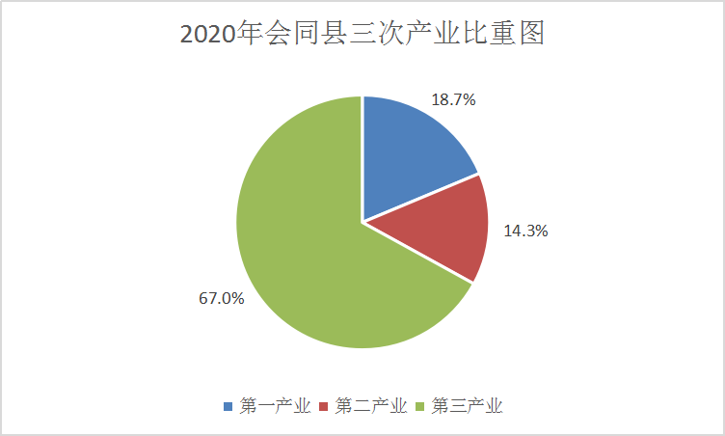

**人均地区生产总值**27174.5元，增长2.1%，系按平均常住人口计算。

**三次产业对GDP增长贡献率：**分别为13.8 %、14.5 %、71.7%（按可比价计算）。

二、农业

**农业总量平稳发展，农村经济日益活跃。**2020年，全县农林牧渔业总产值完成295263.8万元，比上年增长3.31％，实现增加值173959.1万元，增长3.3％。其中：农业产值108401.5万元，增长4.1％；林业产值59395万元，增长3.8％；牧业产值113101.8万元，增长2.5%；渔业产值7438.2万元，下降5.3％；农林牧渔服务业产值6927.3万元，增长7.0％。

1、**全县农作物总播种面积：31.37**千公顷，比上年增长0.7％。其中：

**粮食作物：**播种面积19.44千公顷，增长0.3％，粮食总产量132725吨，比上年增长2.1％；

**油料作物：**播种面积6.645千公顷，增长0.93％，油料总产量10665吨，增长20.1％；

**蔬菜作物：**播种面积4.61千公顷，增长2.5％，蔬菜总产量105783吨，增长2.8％；

**瓜果类作物：**播种面积0.58千公顷，下降0.38％，瓜果总产量18050吨，增长1.9％。

2、**全县肉类总产量：**1.92万吨，比上年增长0.7％。其中：

**生猪：**出栏17.88万头，下降1.8％；

**牛：**出售和自宰0.87万头，增长4.8％；

**羊：**出售和自宰10.91万只，下降9.6％；

**家禽：**出售和自宰254.94万羽，增长9.6％。

**3、全县水产品总产量：**3842吨，下降5.2％。

**4、存栏情况：**

大牲畜存栏总头数：2.42万头，下降4.7 %；

生猪存栏：14.57万头，增长28.0%；

山羊存栏：9.58万只，下降0.9%；

家禽存笼：234.1万羽，下降5.3%。

三、工业和建筑业

**1、工业生产稳中有进，复工复产取得成效。**2020年，全县工业增加值比上年增长5.3％。其中29家规模以上工业企业增加值比上年增长5.4％。

国有控股企业实现增加值9201万元，下降4％；非公有制企业实现增加值49538万元，增长13.7%。

|  |  |  |  |
| --- | --- | --- | --- |
| 2020年规模以上工业主要产品产量 | | | |
| 名  称 | 单  位 | 产  量 | 比上年增长（%） |
| 水力发电量 | 亿千瓦时 | 6.13 | 7.5 |
| 自来水 | 万立方米 | 601.00 | 0.01 |
| 茶  叶 | 万   吨 | 0.206 | -14.2 |
| 水  泥 | 万   吨 | 11.32 | -12.4 |
| 铁合金 | 万   吨 | 1.67 | -8 |
| 混凝土 | 万立方米 | 30.64 | 11.99 |

**2、建筑业发展稳步增长。**全县建筑业增加值实现34317 万元，增长6.1％。

四、固定资产投资和交通运输、仓储和邮政业

**1、固定资产投资稳步增长，房地产市场得到有效控制。**2020年，全县固定资产投资同比增长9.6%。其中：工业投资同比增长14.2％；工业技术改造投资同比下降48.5％；房地产开发投资完成84350万元，同比增长12.6％；商品房销售面积29.9万平方米，同比下降0.42％。市重点项目17个完成投资151790万元，同比增长29.5%；产业项目投资246513万元，占全县总投的60.6%，同比增长13.1%；项目个数104个，同比增长30%；高新产业投资83009万元，同比增长13.1%，占产业总投资33.7%，占全县总投资20.4%；非公有制完成投资196990万元,占全社会固定资产投资48.4%,同比增长31.1%。

**2、交通运输业、仓储和邮政业渐趋稳定。**全年交通运输、仓储和邮政业增加值实现49280万元，下降5.2％。

五、商贸和文体、旅游

**1、商贸态势逐步向好。**2020年，全县社会消费品零售总额实现202032.7万元，比上年下降2.74％。按地域分类统计，城镇157238.1万元，下降2.8％；乡村44794.6万元，下降2.6％。分行业看，批发业29400万元，增长0.4％；零售业127284.5万元，增长6.9％；住宿业22230.5万元，下降18.6％；餐饮业23117.7万元，下降27.8％。

2020年，全县实际利用内资20亿元,增长31.8％。

**2、文体事业稳步发展。**2020年，完成了244个村（社区）综合文化服务中心提质改造，雪峰村综合服务中心入选第八届全国服务农民、服务基层文化建设先进集体。天马山公园建设有序推进，完成了文化馆、图书馆总分馆制建设和公共图书馆达标定级。

**3、旅游业亮点纷呈。**2020年，会同旅游围绕复工复产，一手抓疫情防控，一手抓产业复苏，稳步推进各项工作，并取得较好成绩。粟裕故里通过4A景区景观质量评定；成功举办“怀化森呼吸▪醉氧会同”徒步活动、“湘农荟”直播会同（高椅古村专场）县长带货活动等，县长直播带货358万元；雪峰村评为湖南省乡村旅游示范重点村；粟裕故里景区红培基地建设启动；大湘西“侗苗风情”线路旅游交通引导系统、高椅古村景区导览系统、雪峰村乡村旅游开发系列项目、粟裕故里景区智慧导览系统、连道苗寨彩云谷建设等有序推进；连道苗寨的彩云谷获评怀化市十大精品民宿，肖氏竹编《怀礼十竹》、会同魔芋《魔湘子》获评怀化市十大文旅商品；“会同魔芋”获旅游商品大赛铜奖。

2020年，全县共接待旅游者247.73万人次，旅游综合收入19.44亿元。

六、财政和金融

2020年，全县完成一般公共财政总收入64020万元，比上年增长0.7％。其中：税务部门完成54194万元，同比下降0.35%；财政部门完成9826万元，增长7％。在财政总收入中，各项税收收入完成52540万元，比上年下降0.3％，税收收入占财政总收入的比重为82.1%；非税收入完成11480万元，增长5.5%。

2020年，全县完成地方财政收入39760万元,比上年增长5.5％。其中：税务部门完成29934万元，增长5％；财政部门完成9826万元，增长7％ 。在地方公共财政收入中，各项税收收入完成28280万元，比上年增长5.5％，税收收入占地方公共财政收入的比重为71.1%；非税收入完成11480万元，增长5.5％；

2020年，全县完成公共财政总支出300475万元，同比增长10.1％。其中：一般公共服务支出29079万元，下降18%；公共安全支出10670万元，增长59%；教育支出54535万元,增长10.6％；科学技术支出4373万元，增长55.1%；文化体育与传媒支出2471万元，下降46.4％；社会保障和就业支出42550万元，下降6.4％；卫生健康支出32231万元，增长13.8％；节能环保支出3741万元，增长1.6％；城乡社区支出4414万元，下降41.8%。

2020年末，全县金融机构各项存款余额1284967万元，比年初增长9.5％；金融机构各项贷款余额525224万元，比年初增长19.9％。金融业实现增加值38813万元，同比增长6.8％。

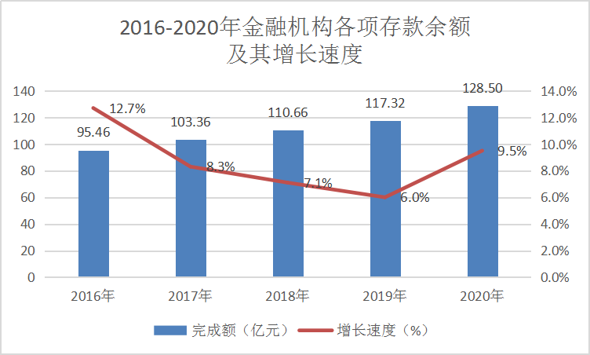

七、教育和卫生

2020年末，全县共有基础教育学校43所，教学点66个。其中：高中2所，初中及九年一贯制学校27所，小学16所，特殊教育学校１所，幼儿园50所。全县在校学生54887人。其中：高中5171人，初中11885人，小学25001人，学前教育（公办）5215人，特殊教育155人。拥有教职员工2892人。

2020年末，全县共有中等职业学校1所，在校学生2506人，拥有教职工118人，专任教师118人。

2020年末，全县有各类注册医疗卫生机构 377个，其中：县直医疗卫生机构5个，建制乡镇（中心）卫生院18所，非建制乡镇卫生院7所。民营医疗机构67家（个体诊所64家，民营医院3家），村卫生室 280 个，编制床位数1725张，开放病床2181张，每千人口拥有病床6.7张，全县卫生技术人员达到2795人，其中：执业医师(含助理)1169人，执业护士1097人，检验、化验、药剂等医技人员257人。全科医生116人，全县门诊急诊量108.3.万人次，住院人数8.78万人次。

八、资源、环境和生产安全

2020年总体气温偏高，平均气温17.7℃，较历年偏高0.8℃；年极端最高气温37.2 ℃，出现在8月28日，年极端最低气温为-0.8℃，出现在12月22日；年总降水量 1608.3mm，较历年偏多325.9mm；年日照总数为983.2小时，较历年偏少349.4小时。年内出现雨日197天，暴雨日数6天，雨凇日数1天，雾 14天，霾9天,霜1天。

环境空气质量优良天数354天，优良比例96.7%；城市生活垃圾无害化处理率为100%，城镇生活污水集中处理率为94.2%；全县地表水省控考核断面、饮用水源水质达标率均为100%。

2020年，全县森林覆盖率73.88%，林地面积共17.31万公顷，森林蓄积量918.2万公顷，全年完成人工造林33公顷，新封山育林333公顷，退化林修复面积667公顷。

2020年，全县无重大特大生产安全事故发生，亿元地区生产总值生产安全事故死亡率为0。

九、人口和人民生活

2020年末，全县共有12.46万户，年末户籍总人口36.71万人，在户籍总人口中，男19.37万人，女17.34万人，乡村人口29.82万人，城镇人口6.89万人。

据抽样调查：2020年，城镇居民人均可支配收入25221元，比上年增长4.4％；农村居民人均可支配收入12351元，比上年增长10.5％。城乡居民收入比为2.04:1。全体居民人均可支配收入为16609元，比上年增长7.4%。

2020年，城镇居民年人均生活消费支出19382元，比上年增长1.1％，城镇居民恩格尔系数16.1%；农村居民人均生活消费支出10055元，比上年增长1.2%，农村居民恩格尔系数21.2%。

2020年，新增城镇就业1796人、农村劳动力就业3060人、创业主体1323个，登记失业率控制在3.43%以内。发放各类就业政策性补贴1320.35万元，惠及企业31家、困难群体人员4827名。城乡居民基本医疗保险参保率为97%，职工医保和城乡居民医保报销比例分别提高至75%和65%。

注：1、地区生产总值、各产业增加值绝对数按现价计算，增长速度按可比价计算。其他指标增长速度按现行价格计算。

  2、此公报以前提供的相关指标数据，与此公报有出入的，均以此公报数据为准。

3、本公报部分数据为初步统计数据，最终以统计年鉴数据为准。